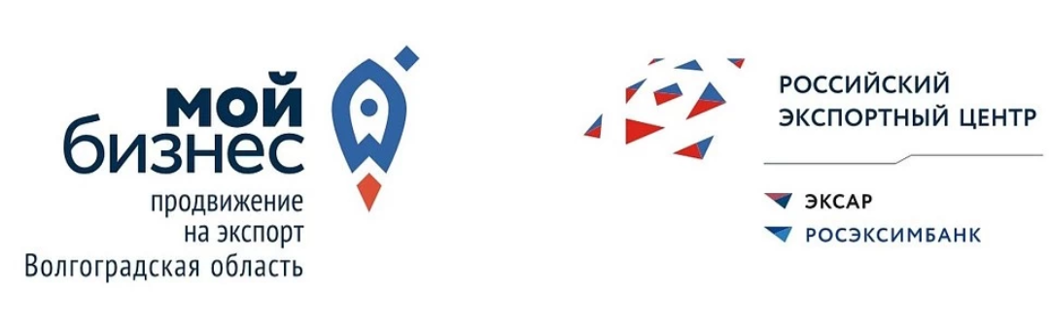

«Таможенное оформление экспортных поставок»
Мастер-класс
Место проведения:
г. Волгоград, пр-кт В.И. Ленина, 56а, Hilton Garden Inn Volgograd
Дата и время проведения:
11 августа 2022г. с 10:00 до 14:00
Время | Программа
09:30-10:00 | Регистрация участников мастер-класса
10:00 – 10:10 | Открытие мастер-класса  Приветственное слово  Афанасова Виктория - директор Центра поддержки экспорта Волгоградской области
10:10 – 10:50 | «Описание общей экономической ситуации в нынешних реалиях»  Дискуссия (вопросы и ответы)  Тесёлкина Людмила - директор компании Таможенного брокера
10:50 – 12:00 | «Лайфхаки при таможенном оформлении экспорта»  Дискуссия (вопросы и ответы)  Тесёлкина Людмила - директор компании Таможенного брокера  Ирина Макаровна Смитюх – заместитель директора Таможенного брокера
12:00-12:20 | Кофе-брейк
12:20– 12:50 | «Государственное регулирование экспортной деятельности в РФ; нормативно-правовое обеспечение деятельности в области поддержки экспорта. Ограничения по месту декларирования в режиме «Экспорт»  Особенности проведения таможенной очистки»  Выступление Представителя Астраханской Таможни
12:50 – 13:30 | «Переработка на таможенной территории»  Тесёлкина Людмила - директор компании Таможенного брокера
13:30 – 14:00 | Вопрос-ответ  Дискуссия

